Экологическая сказка
Тихоновой Дарьи
ГБОУ ЦО «Школа здоровья» №97

Новая история Лебединого озера

(сказка об экологии)

Всё в этой стране было красиво. И люди, и природа.
Располагалась она вокруг прекрасного озера, которое все называли Лебединым, потому что весной и летом к нему слетались белые лебеди.
А дальше, за озером начинались просторные поля и густые леса, в которых было множество зверей. Жители этой страны ловили рыбу в озере и реках, которые стекались с окрестных гор, охотились в лесах и жили долго и счастливо.
И ещё, что очень важно, они берегли свой край, свою землю, свои леса и поля. Старались, чтоб реки были всегда чистыми, чтоб озеро было прозрачным, а леса густыми.
Но, как часто бывает (не только в сказках, но и в жизни), кому-то не нравилась такая красота. Точнее, не кому-то, а злой волшебнице, которая жила недалеко от озера в своём замке высоко в горах.
Она смотрела сверху на эту страну, на счастливых людей, живущих в ней, и страдала от своей одинокой жизни. И тогда она решила заколдовать людей этой страны и придумала для них наказание.

… И вот, в один совсем не прекрасный день, люди, живущие вокруг Лебединого озера, перестали заботиться о своей земле, о своей природе. Им стало лень это делать. Они только пользовались её богатством. Рубили деревья, уничтожали зверей, засоряли озера и реки.

И вскоре всё изменилось вокруг.
К озеру не слетались белые лебеди. Не стало рыбы в реках. Исчезли звери из густых лесов. Да и леса уже были совсем не густыми…
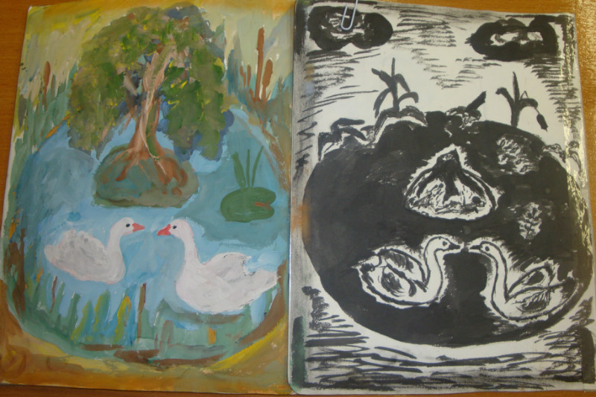

Вместо птиц в небе летали только вороны и каркали от радости так громко, что не было слышно, как звали на помощь жители страны, совсем ещё недавно прекрасной и счастливой.
И только злая волшебница радовалась в своём замке. Она была уверена, что так будет всегда.

Может быть, и было бы так, если бы не жил на берегу Лебединого озера мальчик, которого не смогла заколдовать злая волшебница, потому что он очень любил читать и знал много мудрых книг.

Однажды он пробрался в замок волшебницы и рассказал ей о том, что может случиться не только с жителями их страны, но и с другими странами, а также с замком самой волшебницы, если она не снимет своё колдовство.
«Почему? - спросила волшебница. – Что ты мне рассказываешь детские сказки? Уходи, мальчик, пока я добрая».
«Все страны мира связаны друг с другом, - ответил мальчик, - потому что мы все живём на одной земле, на одной планете, которая не очень велика, и беда, которая приходит в одну страну, рано или поздно касается остальных».
«Но не меня, - ответила злая и глупая волшебница, - я живу далеко, и мой замок высоко в горах».
«Ты очень скоро пожалеешь о своих словах», - сказал мальчик и ушёл.

А в скором времени замок волшебницы провалился под землю вместе с горой, на которой он стоял. Корни высохших деревьев не смогли больше удерживать его на рыхлой земле.
Вместе с гибелью замка и самой волшебницы закончилось и колдовство.

… И люди снова стали беречь окружающий их мир, свою землю, реки и озёра, к которым снова стали прилетать белые лебеди.
А озеро, на берегу которого жил мальчик, снова стали называть Лебединым.

